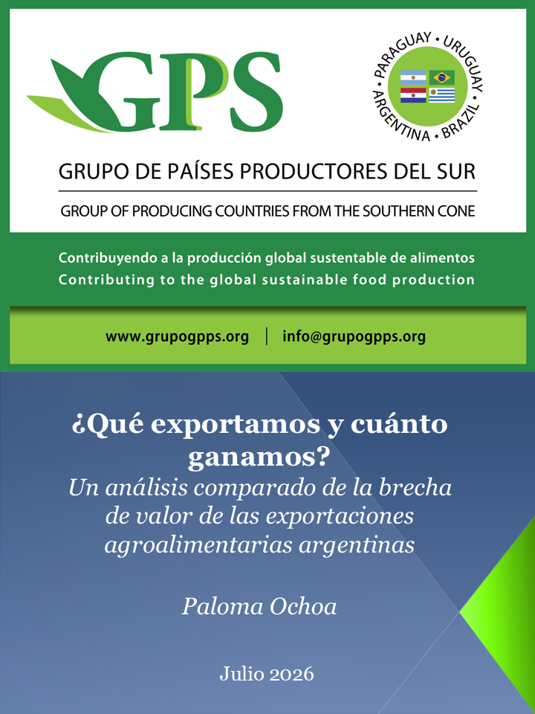

¿Qué exportamos y cuánto ganamos?
Un análisis comparado de la brecha de valor de las exportaciones agroalimentarias argentinas

Paloma Ochoa - GPS
Julio de 2025

Resumen
Argentina exportó USD 32.800 millones en productos agroalimentarios en 2025, con un valor unitario medio de 397 USD/ton — el más bajo entre ocho grandes exportadores analizados (Australia, Brasil, Canadá, Chile, EE.UU., Malasia y Nueva Zelanda).
Este artículo examina por qué: en algunos competidores, la brecha se origina en que exportan otros productos (en general, de mayor valor); en otros — especialmente EE.UU. — la canasta es muy similar a la argentina pero los precios por tonelada son sistemáticamente superiores. La distinción no es menor: apunta a agendas de políticas comerciales y sectoriales muy diferentes.

- Introducción
La literatura sobre comercio internacional documenta que diferencias en el valor unitario de exportación entre países reflejan tanto la calidad del producto como la variedad de la canasta exportadora (Hummels & Klenow, 2005). Es decir que el valor unitario promedio de las exportaciones —cuántos dólares se generan por cada tonelada exportada— es uno de los indicadores más directos para evaluar el posicionamiento de un país en los mercados internacionales. Un valor unitario bajo puede reflejar tanto la estructura de la canasta exportadora (qué productos se exportan), como la capacidad de obtener mejores precios dentro de cada producto (calidad, diferenciación, certificación, mejores condiciones de acceso a mercados).
Este artículo analiza el valor unitario de las exportaciones agroalimentarias de Argentina en 2025 en perspectiva comparada con siete países exportadores de referencia: Australia, Brasil, Canadá, Chile, Estados Unidos, Malasia y Nueva Zelanda. El análisis cubre los capítulos 02 a 24 del Sistema Armonizado (SA), correspondientes a productos agroalimentarios, excluyendo (deliberadamente) animales vivos, plantas vivas y materias no alimentarias.
El trabajo busca responder a dos preguntas: ¿Argentina obtiene un valor unitario más bajo que el de sus competidores porque exporta productos distintos, de menor valor relativo, o porque vende los mismos productos que sus competidores pero a precios inferiores? El trabajo analiza estos aspectos y finaliza con una serie de preguntas que podrían sugerir posibles líneas de indagación en relación a la política sectorial.
El análisis utiliza datos de UN Comtrade correspondientes al año 2025, a nivel de partida arancelaria a 4 dígitos del Sistema Armonizado, para los capítulos agroalimentarios 02–04, 07–13 y 15–24. El valor reportado es el FOB en dólares estadounidenses; el peso corresponde al peso neto en toneladas. Para partidas con FOB significativo y peso no disponible a 4 dígitos, el peso se reconstruyó agregando los datos reportados a nivel de subpartida (6 dígitos).
Para cada país se calculó el valor unitario medio (VUM) como el cociente entre el FOB total y el peso total del conjunto de capítulos analizados, lo que equivale a una media ponderada por tonelaje.
Para determinar la similitud estructural entre las canastas de los distintos países, se utilizó el índice de similitud coseno sobre la participación en tonelaje por partida arancelaria. El índice toma valores entre 0 (ningún producto en común) y 1 (composición idéntica). Cuando la similitud con Argentina supera 0,40 —es decir, las canastas son estructuralmente parecidas— la brecha de valor unitario se analiza mediante comparación directa de precios producto por producto, lo que permite identificar de manera relativamente precisa si la diferencia es de precio o de composición.

- Resultados
2.1 El valor unitario argentino: el más bajo del grupo
En 2025, Argentina exportó USD 32.800 millones en productos agroalimentarios, con un valor unitario medio de 397 USD/ton. Este valor es el más bajo del grupo (397 USD/ton), 34% más bajo que el valor de Brasil (597 USD/ton), del orden de la mitad del valor de Estados Unidos (730 USD/ton), Australia (792 USD/ton) o Canadá (849 USD/ton), y menos de una décima parte del de Nueva Zelanda (4.205 USD/ton).

Tabla 1. Valor unitario medio de las exportaciones agroalimentarias de países seleccionados (año 2025)
País | VUM (USD/ton) | Peso total exportado (M ton) | Similitud canasta ARG
Nueva Zelanda | 4.205 | 7,3 | 0,01
Chile | 2.960 | 8,2 | 0,02
Malasia | 1.302 | 9,1 | 0,04
Canadá | 849 | 77,3 | 0,41
Australia | 792 | 56,2 | 0,30
Estados Unidos | 730 | 227,4 | 0,92
Brasil | 597 | 233,7 | 0,63
Argentina | 397 | 82,5 | —
Fuente: elaboración propia en base a UN Comtrade. VUM = FOB total / Peso neto total. Similitud: índice coseno sobre participación en tonelaje por partida a 4 dígitos. FOB total referido a los capítulos agroalimentarios analizados.

2.2 La comparación con los distintos competidores muestra diferencias: efecto composición y efecto precio
La tabla anterior, que muestra la similitud de canasta, revela que el origen de la brecha varía significativamente según el país comparado.
Para Nueva Zelanda, Chile y Malasia —cuyas canastas tienen una similitud de apenas 0,01 a 0,04 con la argentina— el diferencial de VUM se debe, en gran medida, a un efecto de composición, ya que exportan productos estructuralmente distintos y de mayor valor intrínseco (lácteos premium en el caso de Nueva Zelanda; salmón, frutas de contraestación en el caso de Chile; aceite de palma para Malasia). Es decir que no compiten directamente con Argentina en los mismos productos.
El caso más revelador es el de Estados Unidos (similitud de canasta de 0,92): ambos países exportan esencialmente los mismos productos en proporciones muy parecidas, pero EE.UU. obtiene un VUM de 730 USD/ton frente a 397 USD/ton de Argentina. Como la canasta es casi idéntica, la diferencia no puede atribuirse a lo que se exporta sino que refleja que, en los mismos productos, los precios que se obtienen por tonelada son más altos para EE.UU.
Brasil (0,63) y Canadá (0,41) constituyen casos intermedios: canastas similares, pero no tanto como con EE.UU., con brechas de VUM que combinan elementos de composición y de precio.

2.3 Efecto precio: dentro de los mismos productos, Argentina obtiene precios inferiores
La tabla 2 compara el VUM de los principales productos exportados por Argentina con el de sus tres competidores con canastas más similares (EE.UU., Brasil y Canadá) para los principales productos de la canasta argentina. Las variaciones se expresan en relación al VUM argentino.

Tabla 2. Valor unitario por producto: Argentina vs. competidores de canasta similar (USD/ton, 2025)
Valores en rojo: competidor supera a Argentina · Valores en verde: Argentina supera al competidor
Producto | ARG | EE.UU. | Var. | ARG | Brasil | Var. | ARG | Canadá | Var.
Maíz (1005) | 209 | 234 | +12% | 209 | 210 | +0% | 209 | 221 | +6%
Tortas y expell. soja (2304) | 308 | 384 | +25% | 308 | 340 | +10% | 308 | 466 | +51%
Porotos de soja (1201) | 398 | 418 | +5% | 398 | 402 | +1% | 398 | 476 | +20%
Trigo (1001) | 227 | 254 | +12% | 227 | 227 | +0% | 227 | 274 | +21%
Carne bov. congelada (0202) | 4.317 | 5.988 | +39% | 4.317 | 5.269 | +22% | 4.317 | 6.868 | +59%
Carne bov. fresca (0201) | 11.049 | 11.161 | +1% | 11.049 | 6.201 | -44% | 11.049 | 8.523 | -23%
Crustáceos (0306) | 7.286 | 17.593 | +141% | 7.286 | 23.676 | +225% | 7.286 | 18.200 | +150%
Maní sin tostar (1202) | 1.336 | 1.333 | +0% | 1.336 | 1.178 | -12% | 1.336 | 434 | -68%
Fuente: elaboración propia en base a UN Comtrade. Partidas con participación FOB en Argentina > 0,5% y datos disponibles en ambos países.
Los resultados son claros respecto a Estados Unidos: en 6 de los 8 productos presentados, EE.UU. obtiene un precio por tonelada superior al argentino, con brechas que van desde el +1% en carne bovina fresca hasta el +141% en crustáceos. Para los granos de mayor volumen (maíz, trigo, porotos de soja) la brecha es de entre 5% y 12%, que puede parecer modesta pero se amplifica por efecto del volumen del comercio.
La comparación con Brasil y Canadá muestra un patrón más diferenciado. En los granos principales, los precios brasileños son prácticamente idénticos a los argentinos (maíz: +0%, trigo: +0%), lo que muestra que en esos productos ambos países operan como productores de commodities, en los que la capacidad de fijar precio es muy limitada o nula y no tienes accesos preferenciales diferentes, en virtud de que ambos países son miembros del MERCOSUR. En el caso de Canadá los precios son generalmente más altos que los de Argentina, en algunos casos por sus atributos, pero especialmente porque Canadá accede con preferencias arancelarias a una gran cantidad de mercados en virtud de su política de negociación de tratados de libre comercio.
Las brechas mayores aparecen en productos elaborados o de nicho: carne bovina congelada (+22% para Brasil, +59% para Canadá), crustáceos (+225% y +150%, respectivamente) y tortas de soja (+10% y +51%).
Una excepción destacable se da en carne bovina fresca, en donde Argentina obtiene el valor unitario más alto del grupo (11.049 USD/ton) en buena medida influenciado por su acceso preferencial a la UE y la calidad, superando a EE.UU. (+1%), a Canadá (+30%) y ampliamente a Brasil (+78%). Lo mismo ocurre con el maní sin tostar, donde Argentina supera a Canadá en más de 3 veces. Esto indica que la capacidad de diferenciación existe en la canasta argentina — pero se concentra en rubros que no llegan a gravitar lo suficiente en el total exportado como para modificar el valor general del VUM.

2.4 La composición de la canasta: el peso de los commodities de bajo valor
El tercer elemento relevante para el diagnóstico es la concentración de la canasta argentina. Tres capítulos dan cuenta del 64,6% del FOB total exportado en 2025:
- Cereales (Cap. 10): 29,0% del FOB, VUM 216 USD/ton
- Residuos y piensos (Cap. 23): 18,1% del FOB, VUM 299 USD/ton
- Semillas oleaginosas (Cap. 12): 17,5% del FOB, VUM 451 USD/ton
Este perfil — dominado por granos, subproductos de la molienda y oleaginosas — no tiene equivalente en ninguno de los países del grupo. Que tres capítulos de bajo valor unitario concentren casi dos tercios de las exportaciones arrastra el promedio hacia abajo, con independencia de lo que ocurra en el resto de la canasta. Al mismo tiempo, la carne bovina fresca — donde Argentina lidera en precio — y el maní sin tostar — donde iguala a EE.UU. y supera ampliamente a Canadá —, representan en conjunto apenas el 6,6% del FOB total.

- Discusión
El análisis sugiere dos lógicas distintas de la brecha de VUM de Argentina:
Una brecha ligada a la composición de la canasta respecto a países como Nueva Zelanda, Chile o Malasia: Argentina exporta fundamentalmente commodities (oleaginosas y granos y sus derivados), mientras esos países especializaron sus canastas en productos de mayor precio relativo. Esta brecha solo puede reducirse con cambios en la estructura productiva y exportadora, con horizontes de mediano y largo plazo. Pero es un aspecto a considerar como oportunidad para la estrategia de largo plazo de Argentina.
Una brecha de precio respecto a países con canasta similar, especialmente Estados Unidos: aun exportando los mismos productos, Argentina obtiene un precio menor por tonelada. Esta brecha, en cambio, es potencialmente abordable en plazos más cortos, a través de políticas de diferenciación, certificación, trazabilidad, apertura de mercados y mejoras en la cadena de valor.
La comparación con EE.UU. es particularmente valiosa para el diseño de política sectorial: al controlar la variable composición (ambos exportan básicamente lo mismo), la brecha residual de 333 USD/ton señala el "premio potencial" que Argentina podría capturar mejorando calidad, diferenciación o condiciones de acceso en los productos que ya exporta.
Brasil constituye un caso de referencia adicional: en granos, los precios son prácticamente iguales a los argentinos —lo que sugiere condiciones de precio similares en el mercado internacional para esos commodities, con las mismas restricciones de acceso porque ambos países no han negociado tratados de libre comercio sustantivos—; pero Brasil consigue brechas positivas de precio en productos más elaborados como carnes procesadas y subproductos de mayor transformación. Esto sugiere que el agregado de valor en las etapas de procesamiento genera diferencias de precio que el mercado reconoce.
Cabe señalar algunas limitaciones del análisis:
Primero, el valor unitario FOB es una medida que captura el precio de exportación pero no considera costos de producción ni márgenes, por lo que no es un indicador de rentabilidad.
Segundo, dentro de cada partida de 4 dígitos pueden coexistir productos de distinta calidad o variedad, por lo que diferencias de VUM pueden reflejar distintas mezclas o combinaciones dentro de la partida, más que precios distintos para el mismo producto exacto (Hallak & Schott, 2011).
Tercero, el año 2025 puede tener particularidades de ciclo que afecten los valores; el análisis gana robustez con series de varios años.

- Reflexiones finales y preguntas para una agenda de profundización
Los resultados del análisis permiten extraer algunas conclusiones con implicancias para la política sectorial y comercial, y que podrían continuarse en líneas de trabajo y profundización futuras:
- El bajo VUM argentino no es un problema uniforme. Conviven rubros de bajo valor donde Argentina opera como un proveedor de commodities (granos, oleaginosas, piensos) con otros rubros en los que obtiene precios competitivos o líderes (carne bovina fresca, maní sin tostar). El diagnóstico requiere, por tanto, estrategias diferenciadas por producto.
- La composición de la canasta es el principal factor explicativo de la brecha frente a los países con VUM muy alto (Nueva Zelanda, Chile, Malasia). Diversificar hacia productos de mayor valor unitario implica un esfuerzo de largo plazo en producción, infraestructura y acceso a mercados. Es decir, estabilidad de políticas y contextos macroeconómicos y comerciales que será necesario lograr en el futuro.
- La brecha de precio frente a EE.UU. — en los mismos productos — abre una agenda de corto y mediano plazo centrada en diferenciación, calidad, trazabilidad, certificaciones, y negociaciones comerciales. La magnitud de la brecha (333 USD/ton en promedio, con picos de +141% en crustáceos) sugiere que el potencial es significativo.
- Los productos donde Argentina lidera el valor unitario (carne fresca, maní) deberían ser objeto de políticas específicas para consolidar y ampliar esa ventaja, dado que son rubros donde la diferenciación ya está operando.
- En los granos de gran volumen (maíz, trigo, soja), la igualación de precios con Brasil muestra que el margen de mejora vía precio es limitado en el corto plazo. La política en esos rubros debería orientarse hacia la agregación de valor en etapas posteriores de la cadena (molinería, procesamiento, producción de carnes y lácteos, biocombustibles, etc.) antes que a la diferenciación del grano en sí.
Los resultados presentados abren al menos cuatro líneas de indagación que podrían orientar un trabajo futuro en mayor grado de detalle y alcance :
- ¿En qué medida los acuerdos comerciales explican las brechas de precio?
El análisis muestra que los países con canastas más similares a la argentina obtienen precios más altos en los mismos productos. Una hipótesis plausible es que parte de esa diferencia refleja las condiciones de acceso a mercado: EE.UU., Canadá y Australia cuentan con acuerdos de libre comercio con destinos clave que Argentina no tiene, lo que puede traducirse en menores aranceles de entrada y mayores precios al exportador. Brasil, que al igual que Argentina carece de acuerdos bilaterales con los principales mercados, registra brechas menores o nulas en los granos. ¿Cuánto de la diferencia de precio por tonelada en productos similares es atribuible a condiciones arancelarias de acceso a mercados y cuánto a factores de calidad, diferenciación o trazabilidad? ¿Qué productos y mercados deberían priorizarse en ese análisis?
- ¿Qué estrategias de agregado de valor son viables dentro de las principales cadenas?
Argentina tiene una estructura exportadora dominada por granos, oleaginosas y subproductos de la molienda. La pregunta no es solo si esa estructura puede cambiar, sino a qué ritmo y por qué vías. Un análisis de cadenas de valor — que incluya las cadenas soja/oleaginosos/carnes vacuna y aviar, soja/aceites/biocombustibles y trigo/molinería — podría identificar en qué eslabones la conversión de commodities en productos de mayor valor unitario es técnica y económicamente factible para Argentina, y qué condiciones de política, infraestructura y acceso a mercados serían necesarias. Entender cómo se posicionan en esas cadenas los países de la comparación es parte central de esa agenda.
- ¿Cómo articular las cadenas soja–biocombustibles–carnes como estrategia integrada?
Una complejidad del análisis de cadenas de valor en Argentina es que algunos eslabones están fuertemente interconectados: la producción de biocombustibles a base de soja utiliza los mismos insumos que la alimentación animal. Un análisis que trate estas cadenas (biocombustibles, producción cárnica, generación de bioenergías y otros bioinsumos) como compartimentos separados puede subestimar las sinergias y las tensiones entre ellas. ¿Es posible — y conveniente — plantear una estrategia de agregado de valor que optimice simultáneamente los flujos hacia biocombustibles alimentación animal y otros bioproductos? ¿O la elección de una vía implica necesariamente resignar otra?.
- ¿Qué combinación de políticas maximiza el valor de las exportaciones agroalimentarias en el tiempo?
El análisis permite distinguir, al menos, dos agendas: mejorar los precios en lo que ya se exporta (horizonte corto-medio, vía diferenciación, inteligencia y diplomacia comercial para mejorar el acceso a mercados) y cambiar la estructura de la canasta hacia productos de mayor valor (horizonte largo, vía desarrollo de cadenas). La pregunta más compleja es cómo articularlas de manera coherente, dado que algunas decisiones de corto plazo — por ejemplo, orientar la soja hacia biocombustibles o hacia proteínas — pueden condicionar las opciones de largo plazo en las cadenas de carne y de aceites. ¿Qué marcos de análisis permitirían evaluar estas interacciones y orientar una estrategia integrada de upgrading exportador?.
Argentina exporta más en volumen que en valor relativo. Cambiar esa ecuación requiere tanto diversificar qué se exporta, como mejorar cómo se exporta lo que ya se exporta. Este análisis sugiere que ambas agendas son necesarias y complementarias, pero operan en horizontes temporales distintos y demandan instrumentos de política diferentes.

Referencias y fuentes

Comtrade Database (2025). Datos de comercio, flujos de exportación. Disponible en: https://comtrade.un.org
Hallak, J.C. & Schott, P. (2011). Estimating cross-country differences in product quality. Quarterly Journal of Economics, 126(1), 417–474.
Hummels, D. & Klenow, P. (2005). The variety and quality of a nation's exports. American Economic Review, 95(3), 704–723.
Sistema Armonizado de Designación y Codificación de Mercancías (HS 2022). Organización Mundial de Aduanas (OMA).
VUCE (Ventanilla Única de Comercio Exterior) Argentina. Disponible en: www.vuce.gob.ar

Se excluyen los capítulos 01 (animales vivos), 05 (otros productos animales), 06 (plantas vivas) y 14 (materias trenzables). Los datos provienen de UN Comtrade para el año 2025.

